**Министерство цифрового развития, связи и массовых коммуникаций Российской Федерации**

**Ордена Трудового Красного Знамени федеральное государственное бюджетное образовательное учреждение высшего образования**

**«Московский технический университет связи и информатики»**

Лабораторные работы по дисциплине

«Основы программирования в корпоративных информационных системах»

Выполнил студент группы БВТ2205  
 Ковалевский С.С.

Москва, 2024

**Цель работы:** изучить взаимодействие групп, реквизитов, элементов и табличных частей в рамках одного объекта.

**Задачи работы:**

1. Создать справочник «Сотрудники»;
2. Создать реквизиты для хранения фамилии, имени, отчества и даты рождения;
3. Создать табличную часть;
4. Заменить синонимы у стандартных реквизитов «Код», «Наименование» на «Табельный номер» и «ФИО»;
5. Отредактировать форму списка – убрать отображение всех реквизитов кроме «Табельный номер» и «ФИО»;
6. Настроить форму элемента – разделить информацию на несколько вкладок.

**Задание 1 (общее задание)**

Шаг первый. В только что созданной базе создам новый справочник «Сотрудники».

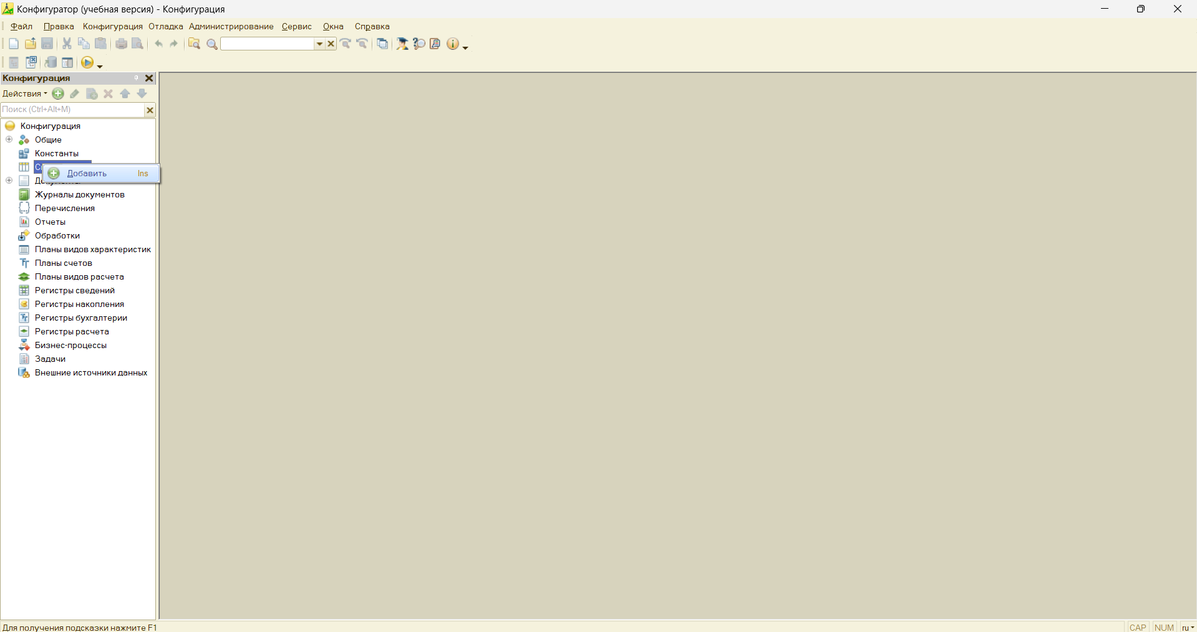

Рисунок 1 – добавление нового справочника

Задаю ему имя «Сотрудники»

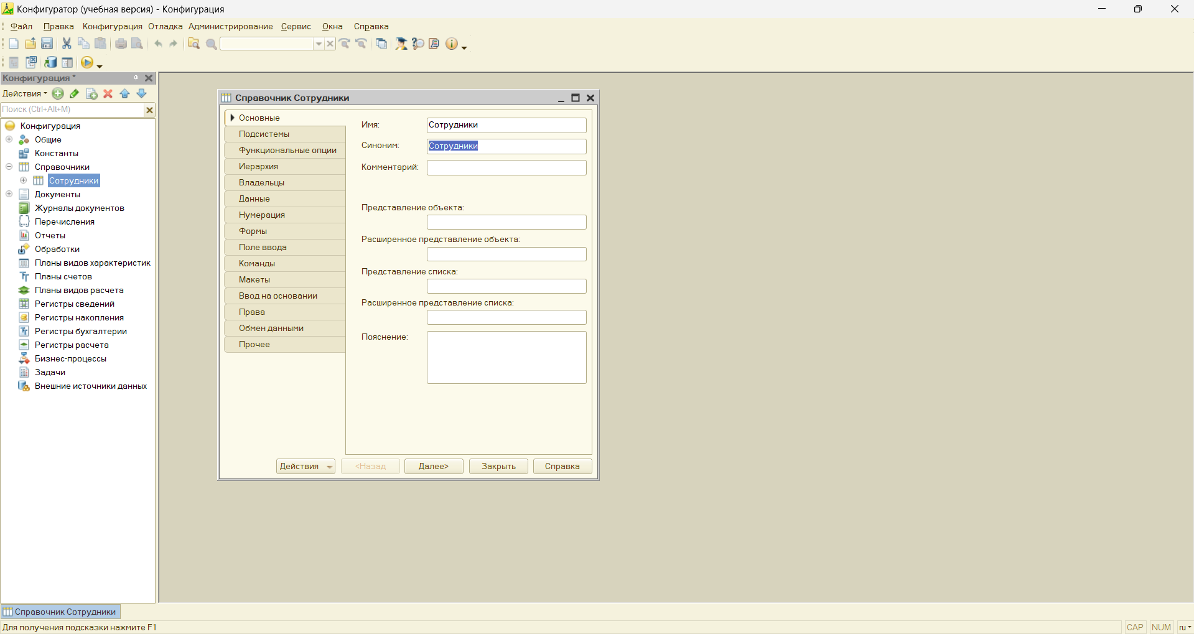

Рисунок 2 – присваивание имени Справочнику

Затем создам реквизиты: «Фамилия», «Имя», «Отчество». Присвою им тип «Строка» и длину поставлю «!00».

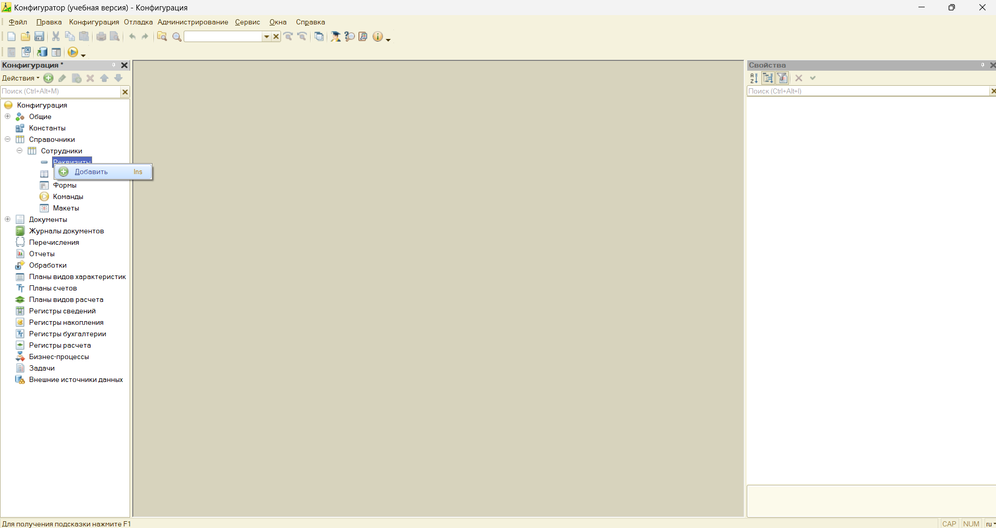

Рисунок 3 – Создание реквизита

Сначала реквизит «Фамилия»

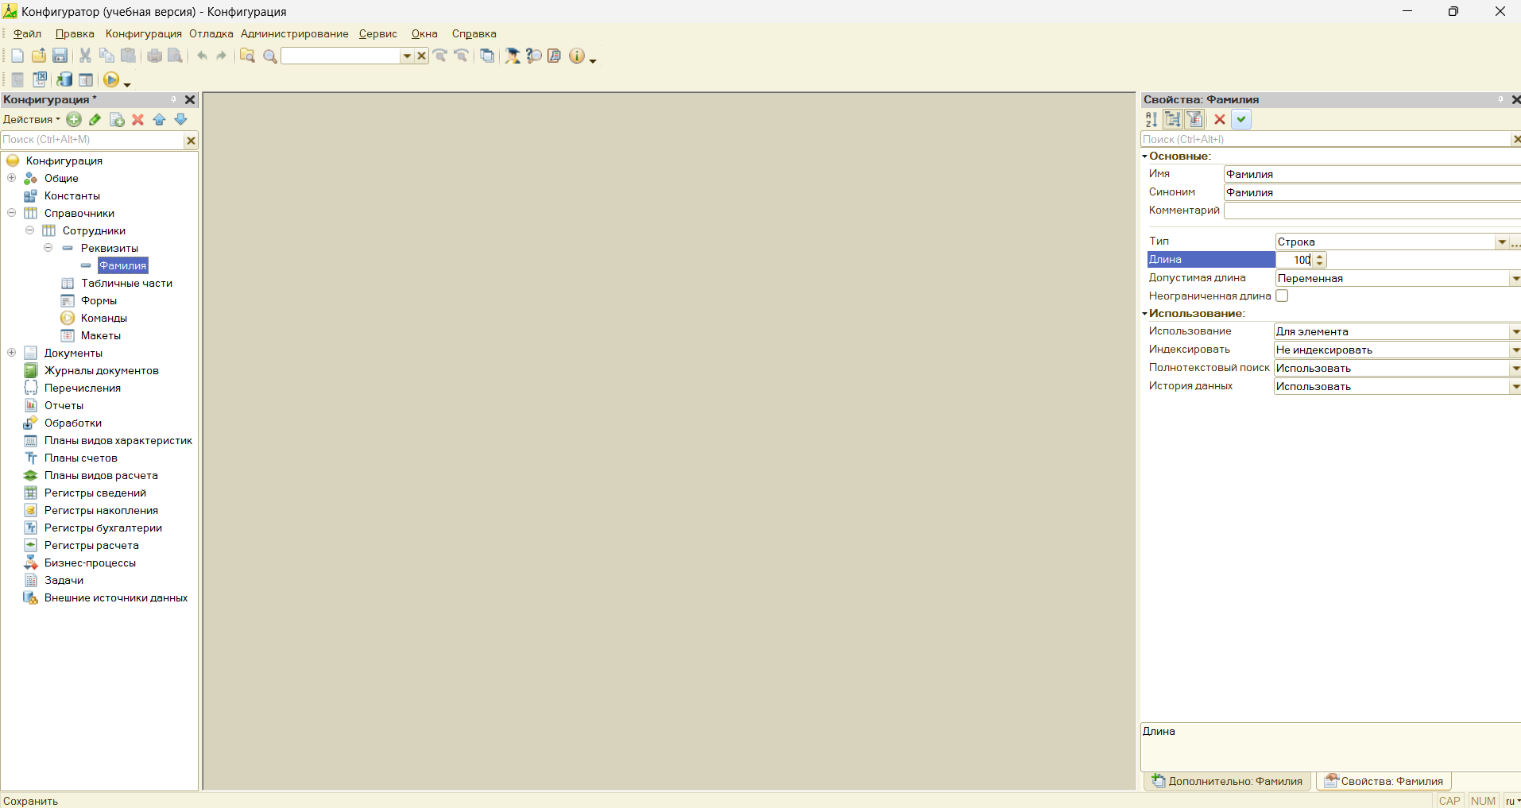

Рисунок 4 – создание реквизита «Фамилия»

Далее создание реквизитов «Имя» и «Отчество».

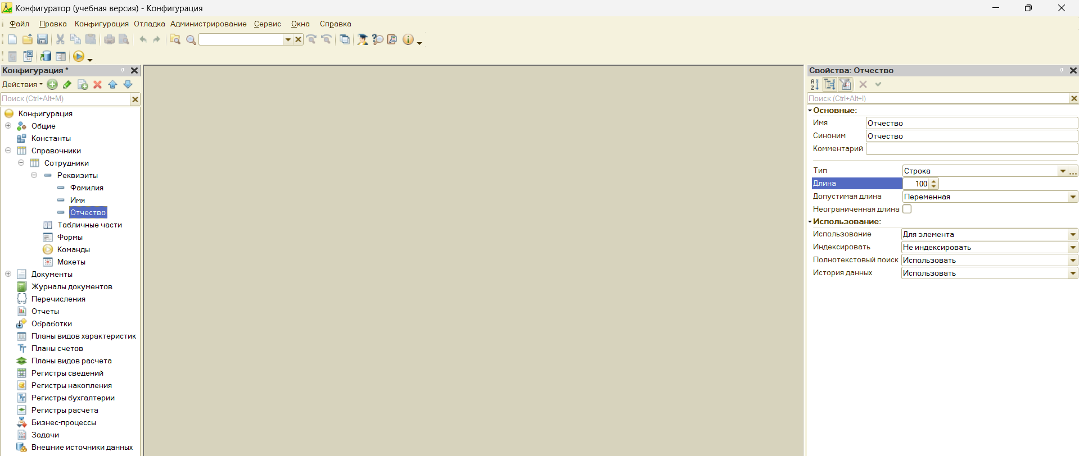

Рисунок 5 – создание реквизитов «Имя» и «Отчество»

Затем создам еще один реквизит «ДатаРождения». В свойствах задаю тип «дата».

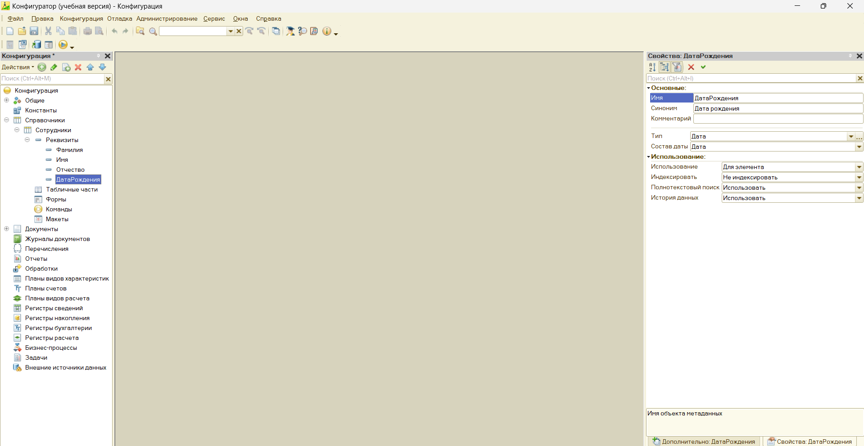

Рисунок 6 – создание реквизита «ДатаРождения»

Итак,по итогу я создал следующее древо:

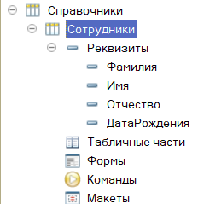

Рисунок 7 – древо реквизитов

Просмотрю как всё это выглядит в сервисе 1С:Предприятие

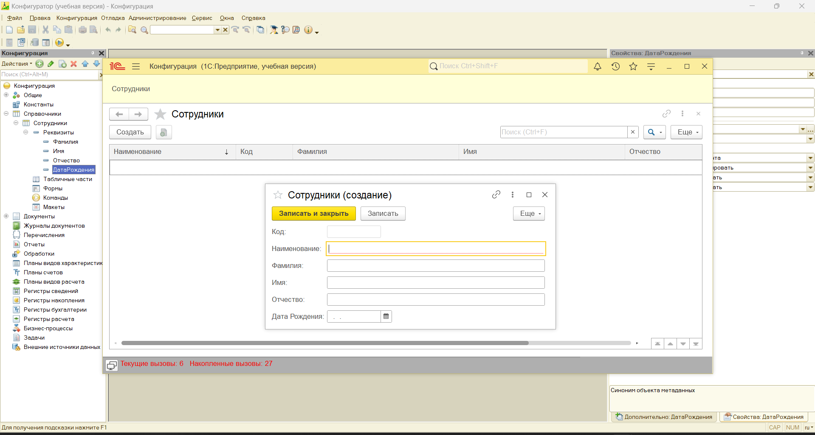

Рисунок 8 – общий вид

Далее изменю синонимы у стандартных реквизитов «Код» и «Наименование». Для этого нажму дважды на «Сотрудники», выберу раздел «Данные», «Стандартные реквизиты».

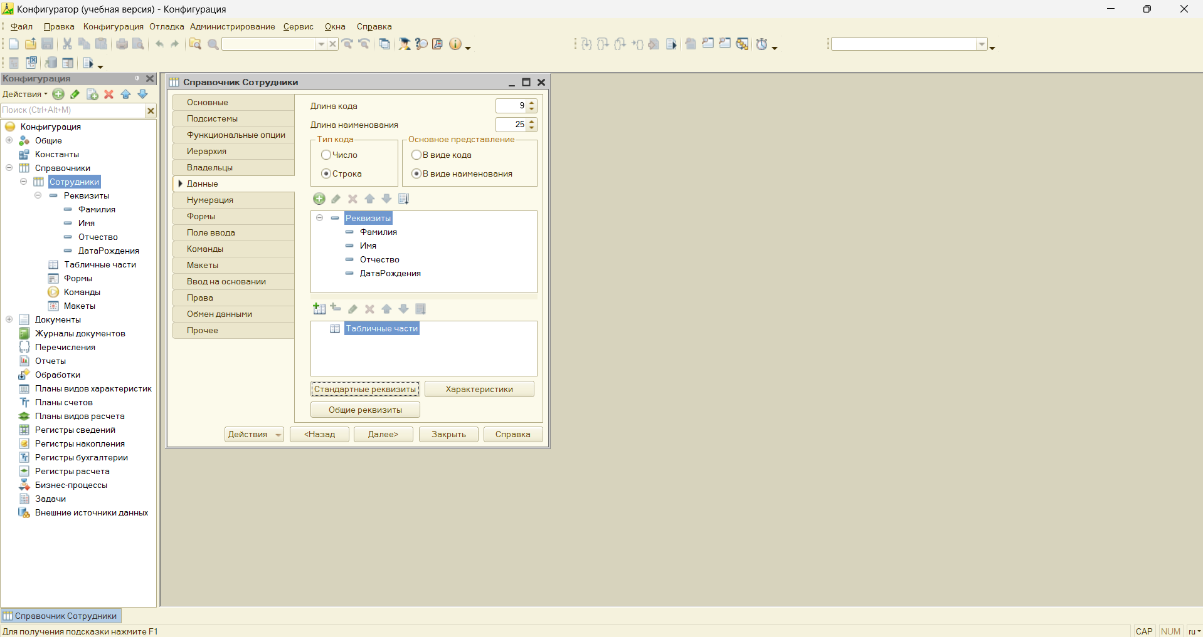

Рисунок 9 – промежуточный переход к редактированию стандартных реквизитов.

Итак,у меня открылось окно стандартных реквизитов. Выберу сначала «Код» и заменю синоним на «Табельный номер», а затем «Наименование» заменю на «ФИО».

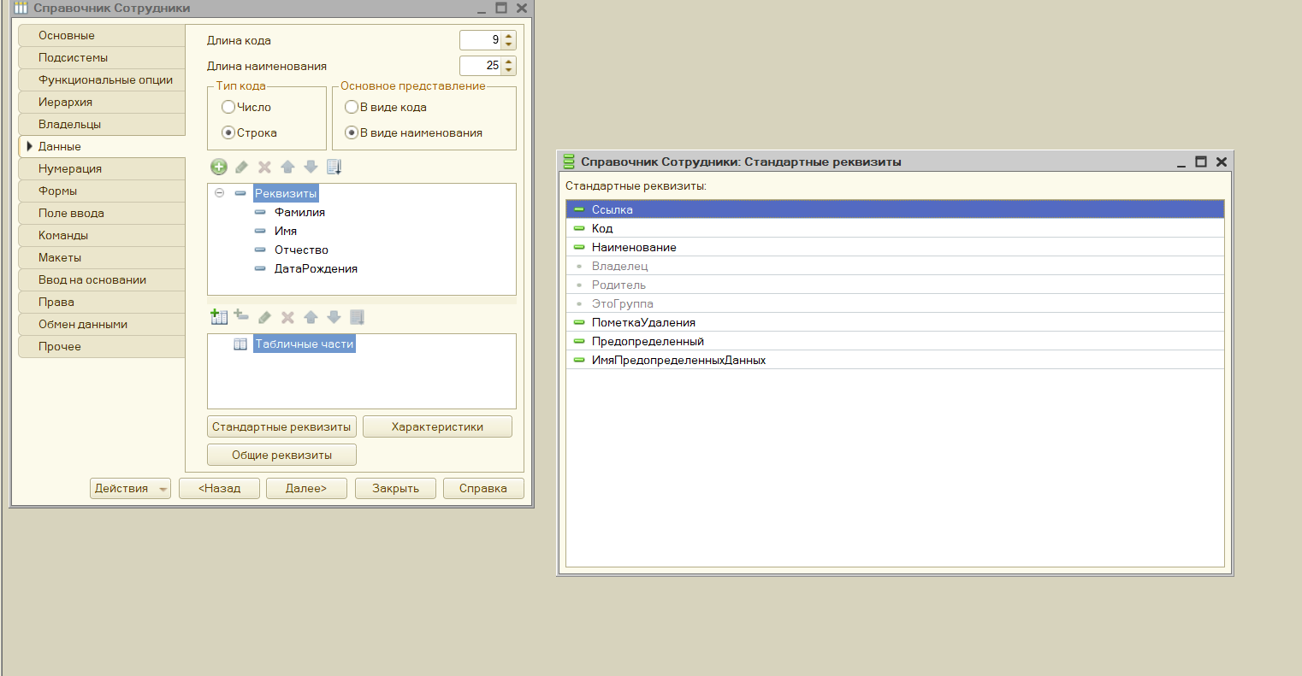

Рисунок 10 – открывшееся окно стандартных реквизитов

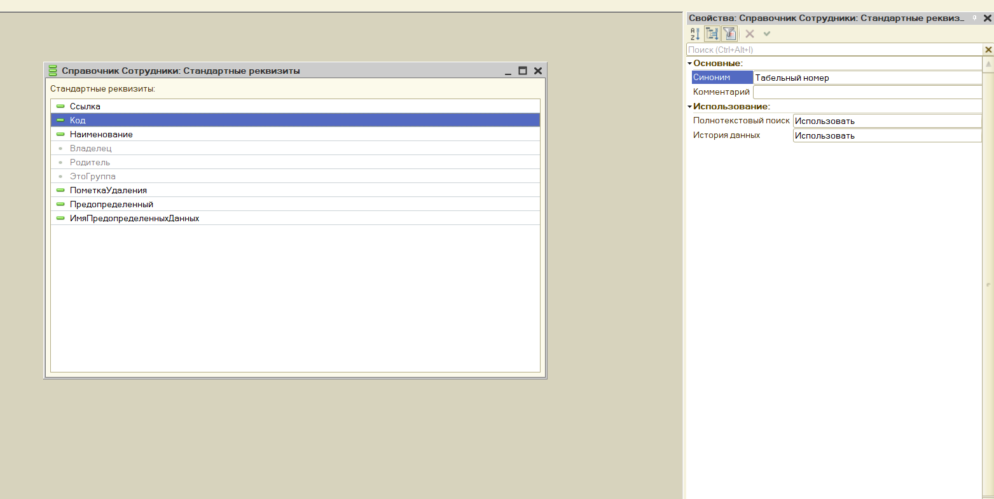

Рисунок 11 – редактирование синонима для реквизита «Код»

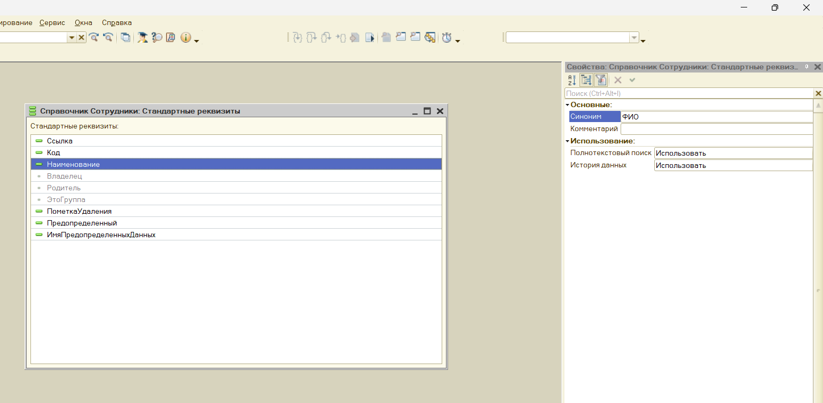

Рисунок 12 – замена синонима для реквизита «Наименование»

Продолжу отладку и просмотрю своё обновление. Как итог – синонимы успешно поменялись.

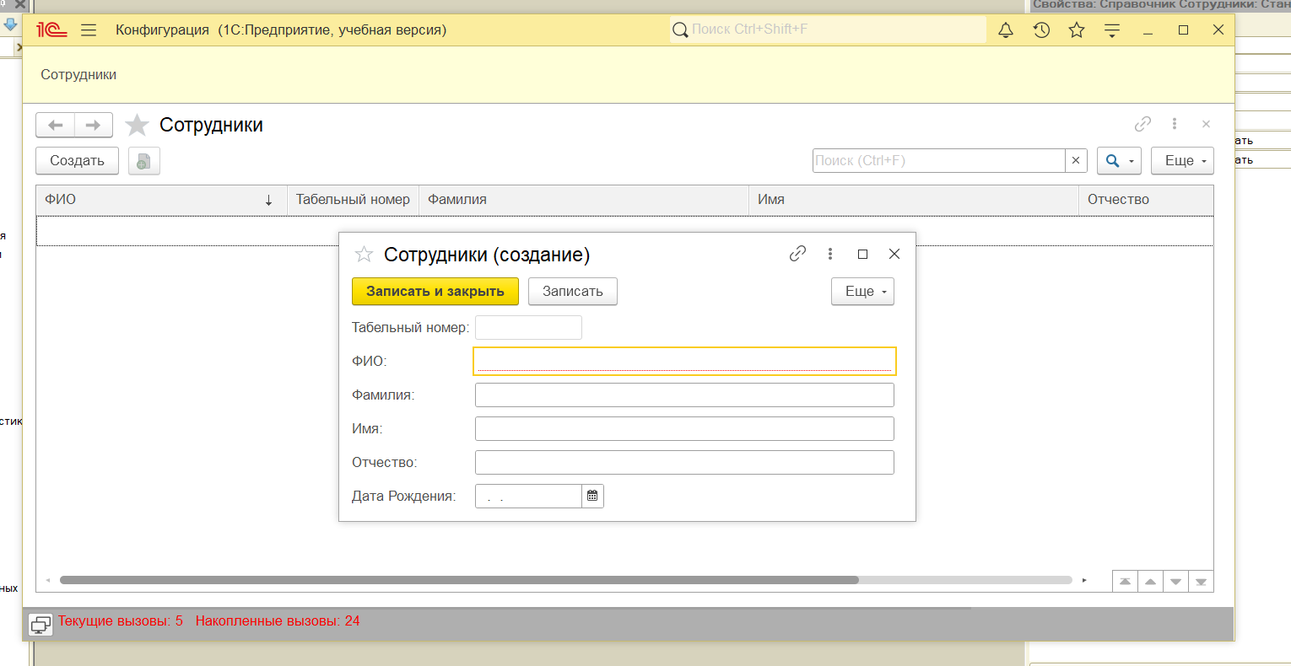

Рисунок 13 – результат изменений

Перейду к следующему шагу – создание формы. Создам форму списка справочника.

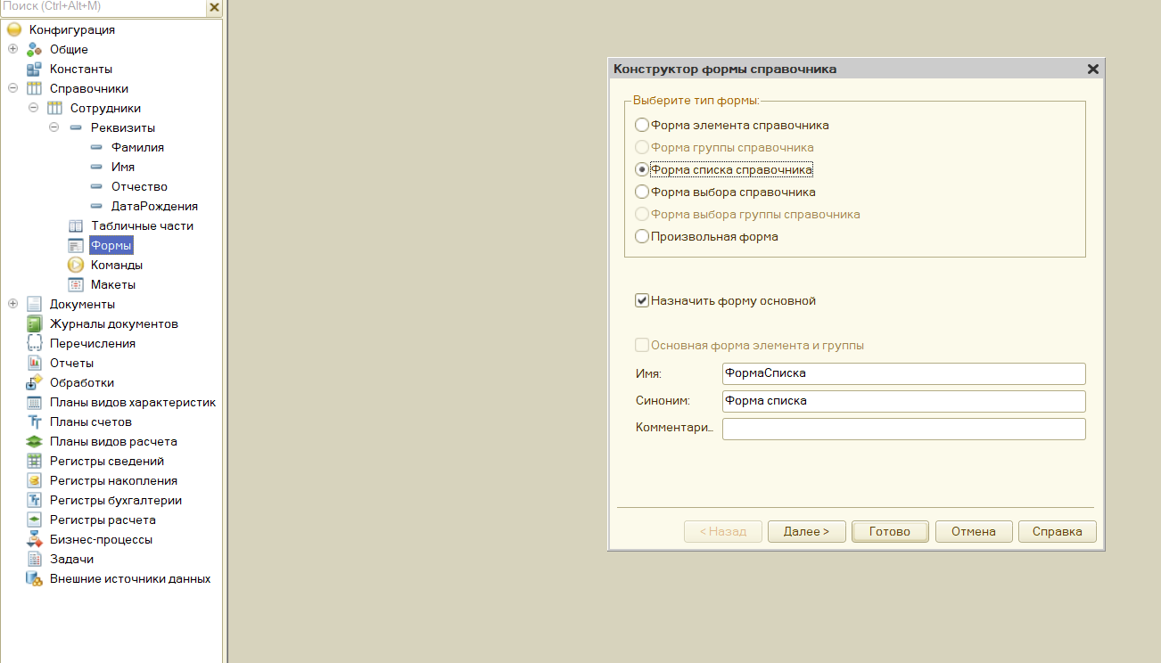

Рисунок 14 – создание формы списка справочника

Сделаю выборку категорий для формы: уберу всё кроме «Код-а» и «Наименования».

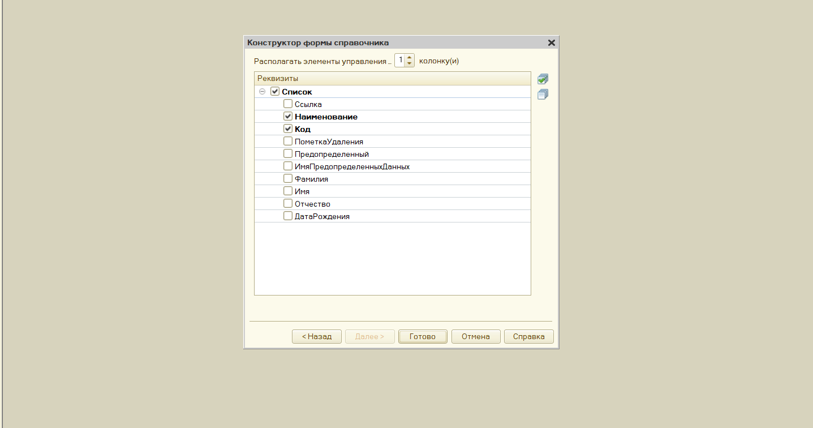

Рисунок 15 – выборка категорий

После подтверждения вижу наглядный результат созданной формы.

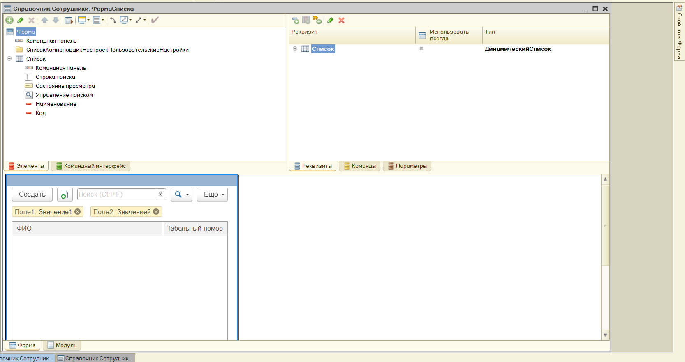

Рисунок 16 – форма списка справочника

Далее создам уже форму элемента справочника.

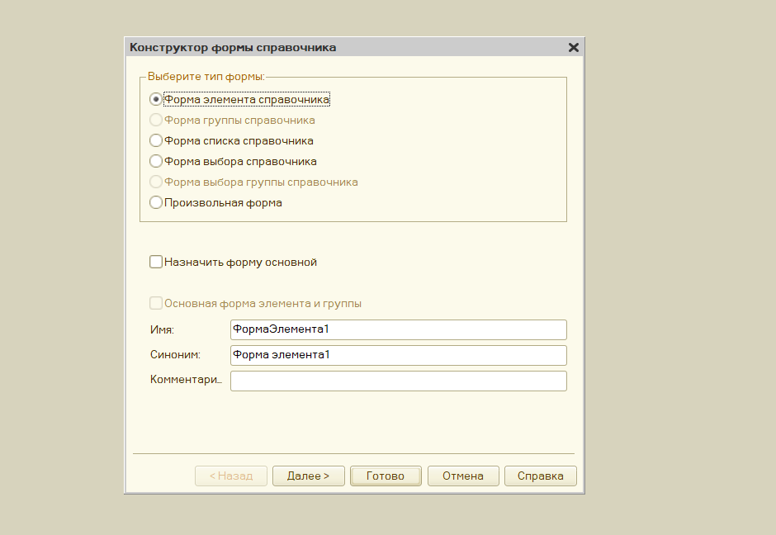

Рисунок 17 – создание формы элемента справочника

Просмотрю категории в конструкторе.

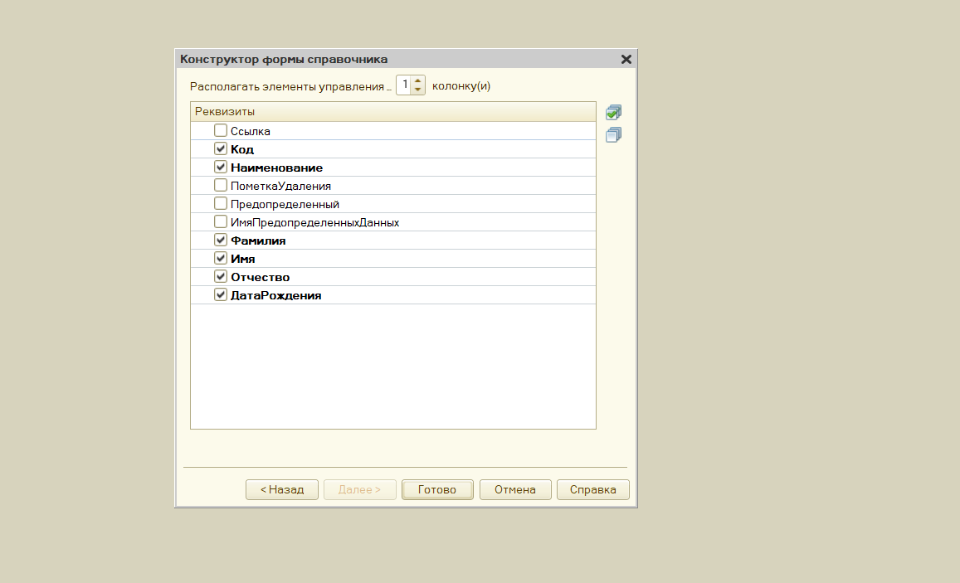

Рисунок 18 – конструктор формы справочника

И после сохранения наблюдаю следующую картину:

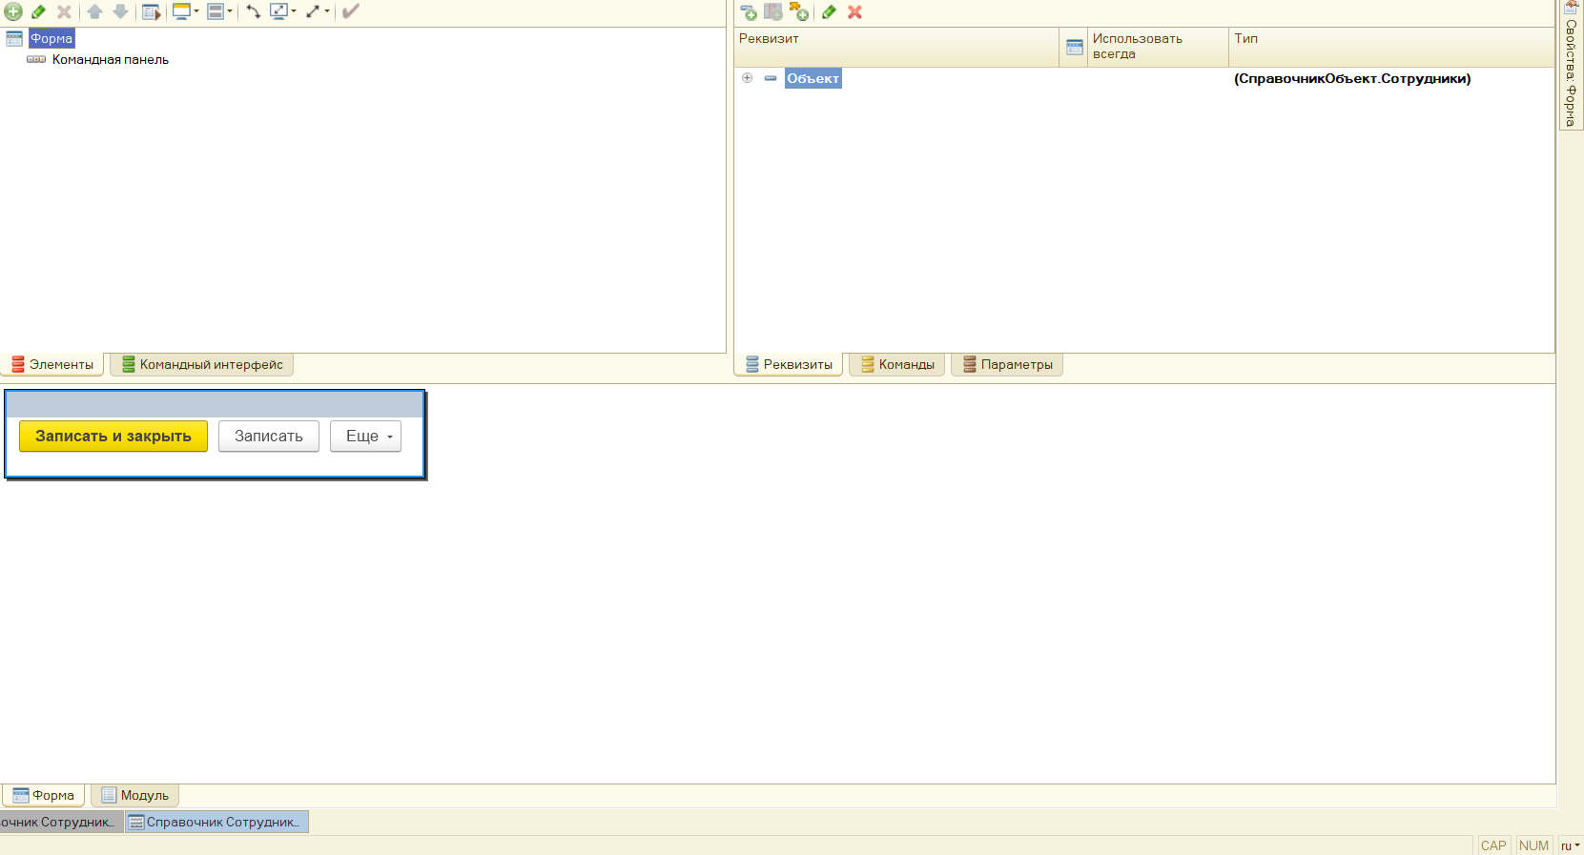

Рисунок 19 – результат создания формы

Мне нужно создать вкладки – поэтому я буду использовать группы. Глобальная «директория» будет создана как «Группа-СтраницЫ»,а подгруппы в ней будут созданы как «Группа-СтраницА»

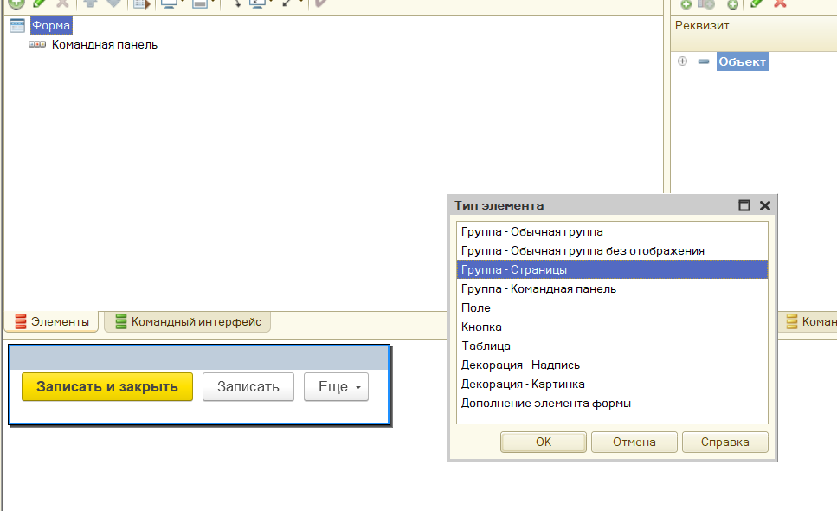

Рисунок 20 – создание группы (главной)

Присвою ей имя «Информация»

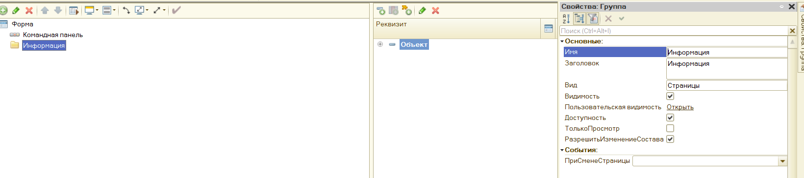

Рисунок 21 – присвоение имени группе.

Создаю «подгруппы».

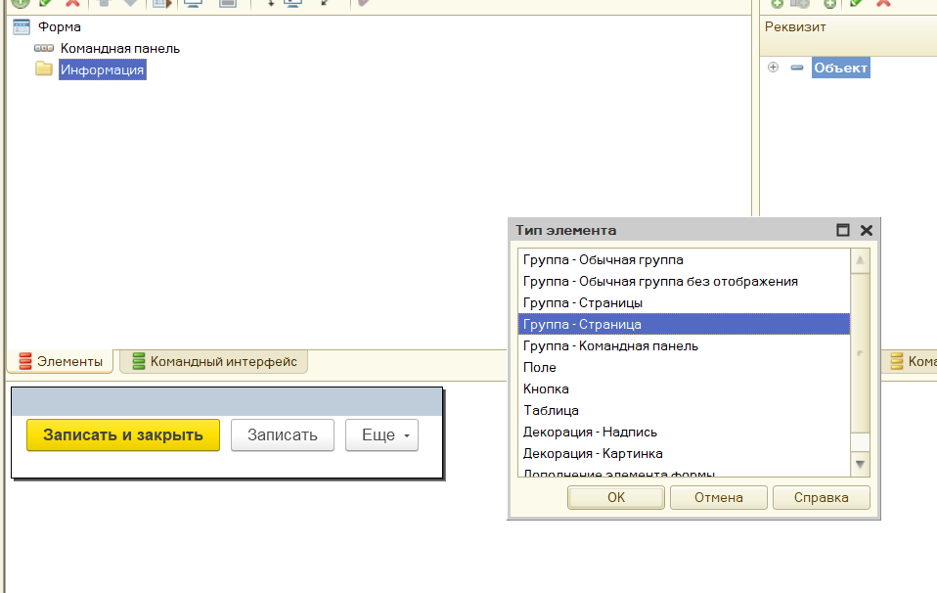

Рисунок 22 – создание подгруппы.

Присвою ей имя «ОсновныеДанные».

*Впоследствие переименовал в «ОсновнаяИнформация»

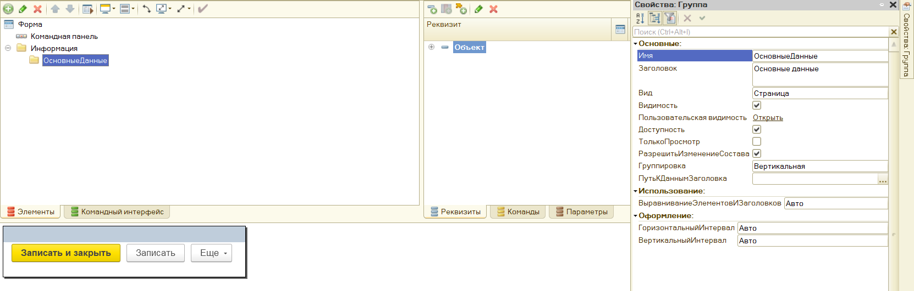

Рисунок 23 – задание имени подгруппе

И также задаю имя второй «подгруппе». Присвою ей имя «Вторичные данные».

*Впоследствие переименовал в «ДополнительнаяИнформация».

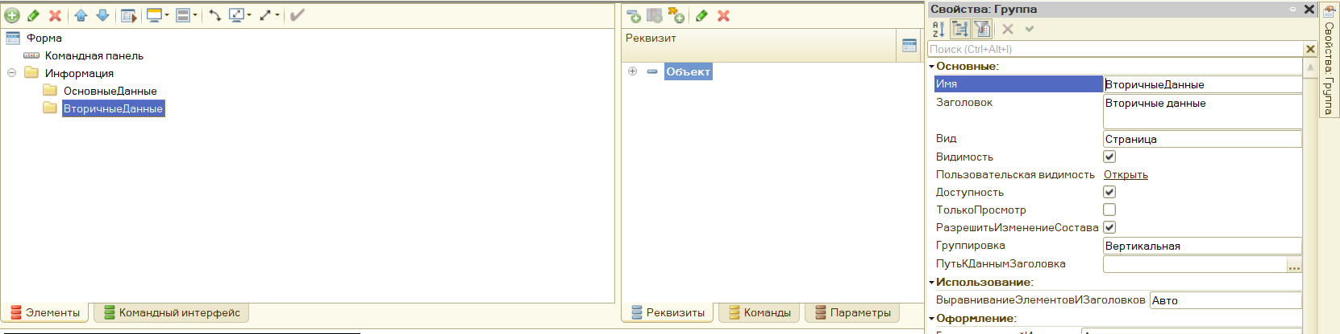

Рисунок 24 – задание имени подгруппе.

Теперь распределю реквизиты по группам. К основным перенесу «Код» (он же «Табельный номер») и «Наименование» (он же «ФИО»).

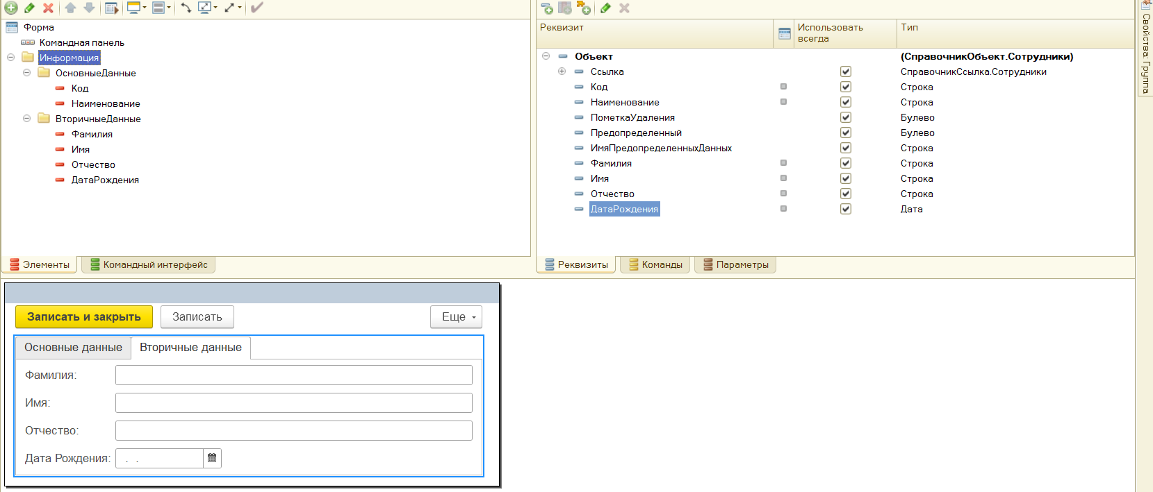

Рисунок 25 – распределение реквизитов по группам.

Снова перезапущу отладку посмотрю на результат.

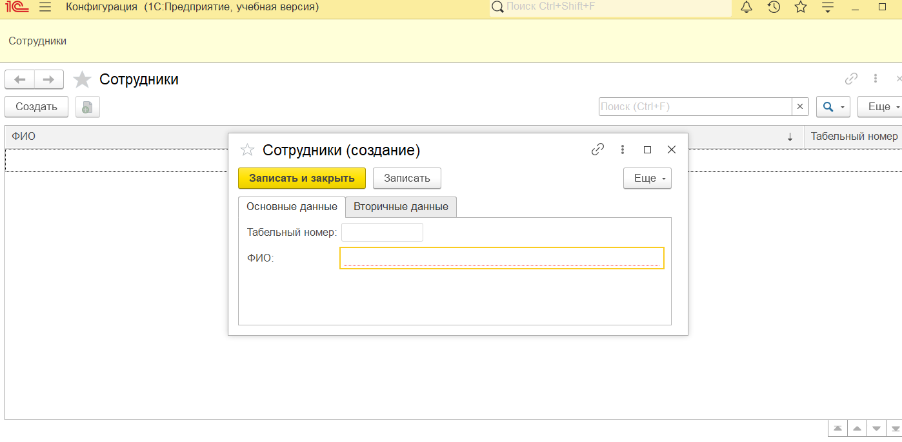

Рисунок 26 – результат отладки (Вкладка «Основные Данные»)

И просмотрю вторую вкладку.

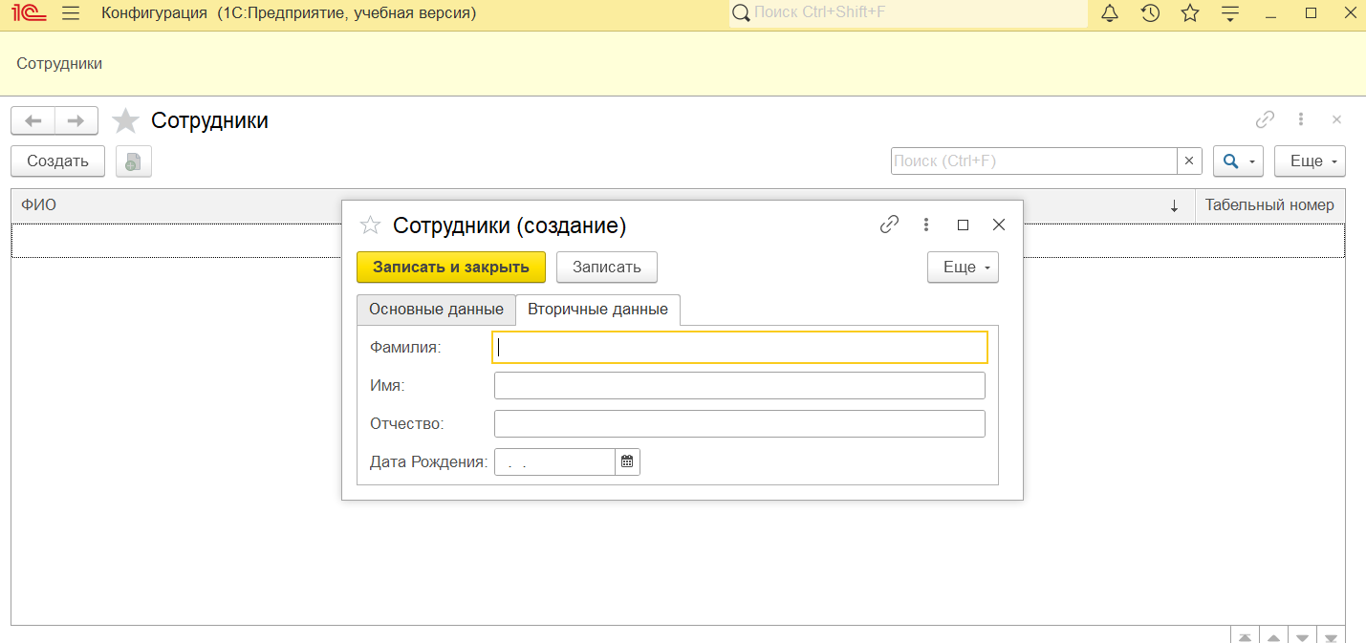

Рисунок 27 – результат отладки (Вкладка «Дополнительные Данные»)

Для примера укажи свою данные и сохраню (запишу).

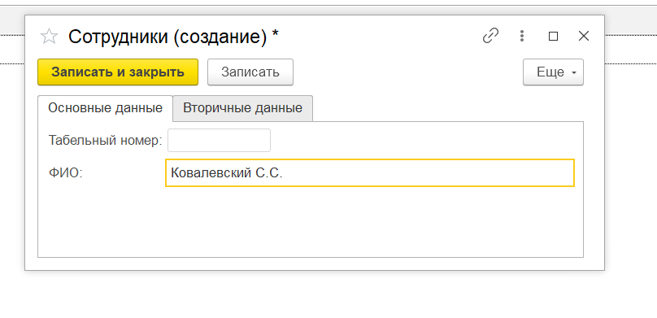

Рисунок 28 – ввод данных

Также заполню вторую вкладку данными.

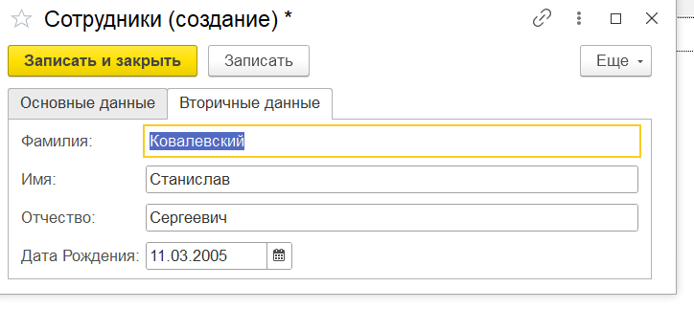

Рисунок 29 – ввод данных.

После сохранения записи получаю строку в форме «ФИО» + «Табельный номер».

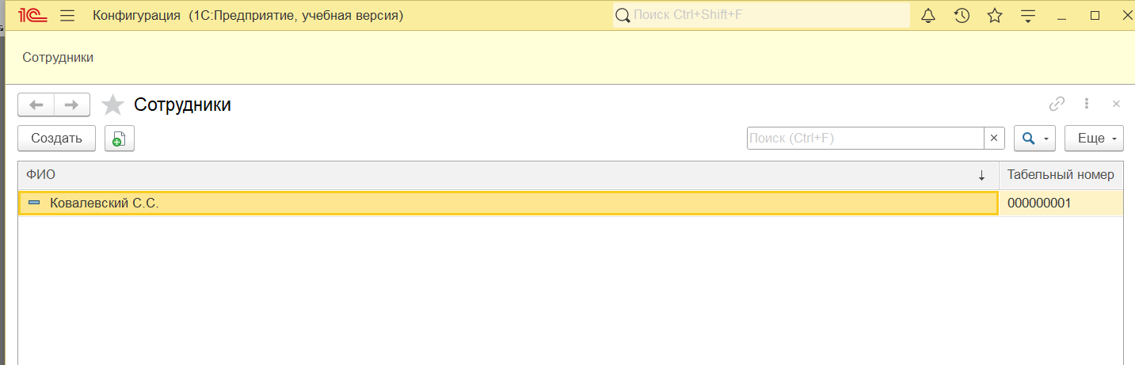

Рисунок 30 – результат успешной записи.

**Индивидуальное задание (вариант 1).**

Добавлю несколько новых реквизитов. Реквизиты «СостояниеВБраке», «СведенияДействуютС».

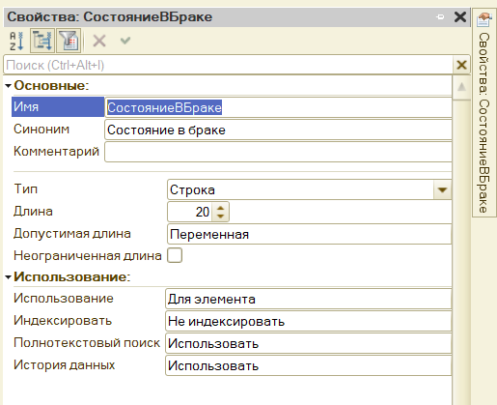

Рисунок 31 – создание реквизита «СостояниеВБраке»

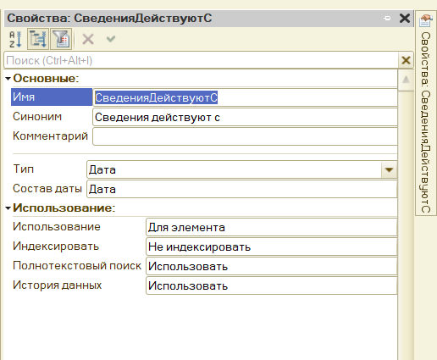

Рисунок 32 – создание реквизита «СведенияДействуютС»

Вот как теперь выглядит древо реквизитов:

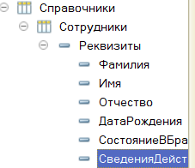

Рисунок 33 – обновленное древо

Теперь создам табличную часть «Семья»

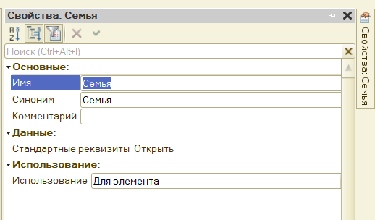

Рисунок 34 – создание табличной части «Семья»

Добавлю следующие реквизиты табличной части: «ФИО», «СтепеньРодства», «ДатаРождения».

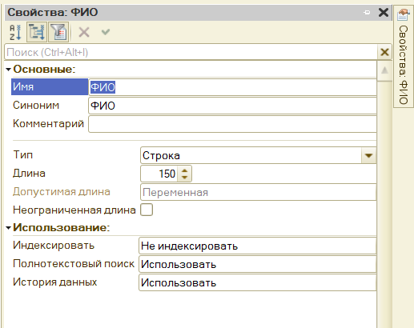

Рисунок 35 – добавление реквизита табличной части «ФИО»

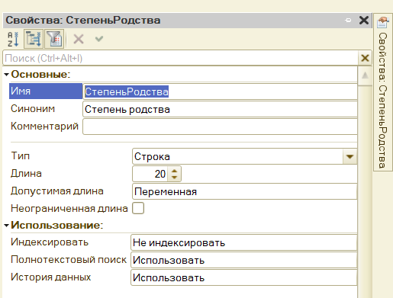

Рисунок 36 – добавление реквизита табличной части «СтепеньРодства»

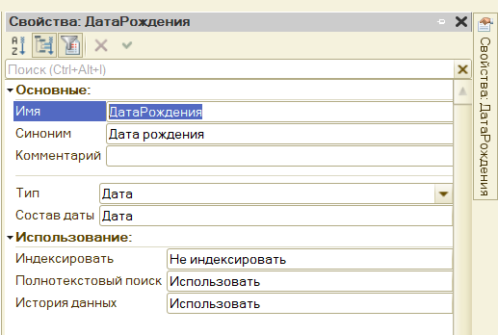

Рисунок 37 – добавление реквизита табличной части «ДатаРождения»

Итог: полная структура древа с табличной частью.

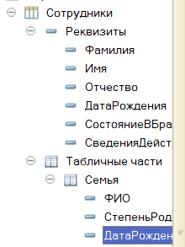

Рисунок 38 – древо табличной части

Затем снова открою форму списка и занесу в неё реквизиты: «СтепеньРодства» и «ДатаРождения».

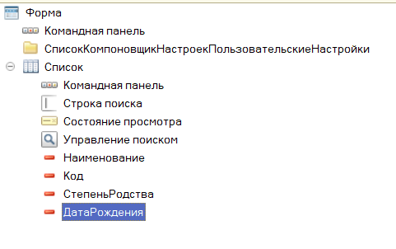

Рисунок 39 – обновленная форма списка

Также создам новую вкладку через «Группа-Страницы». Назову её «Семья». И добавлю «подгруппу» с соответсвующими реквизитами.

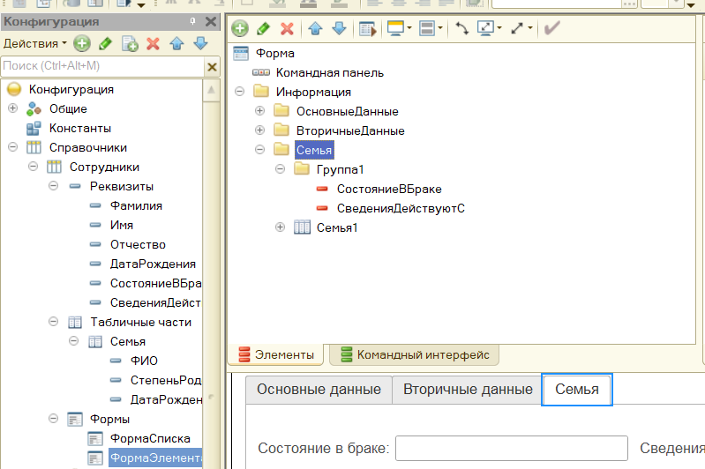

Рисунок 40 – создание группы «Семья»

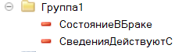

Рисунок 41 – добавление реквизитов

Вновь запущу отладку и посмотрю как это выглядит.

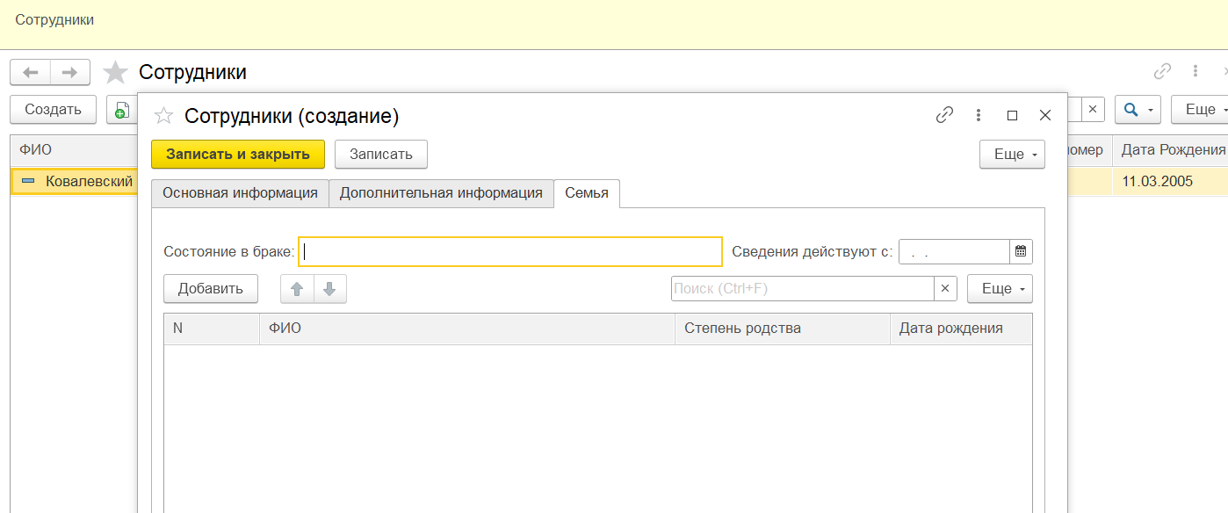

Рисунок 42 – результат отладки

Точно также заполню данными форму и сохраню (запишу).

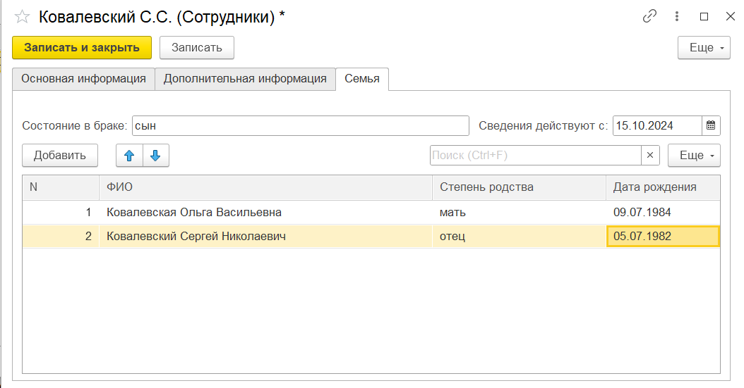

Рисунок 43 – заполнение данными

**Вывод по лабораторной работе**

В ходе выполнения лабораторной работы была выполнена основная задача — изучение взаимодействия реквизитов и табличных частей внутри одного объекта в системе "1С: Предприятие". Были выполнены следующие этапы: работа с реквизитами, табличными частями и вкладками в форме элемента. на платформе "1С", что будет полезно при дальнейшей работе с системой.